المحاضرتين الخامسة والسادسة :-
السياسات الحكومية واثرها على التغيرات السوقية ومردودها على البائع والمشترى
مقدمة
سياسات تحديد الأسعار والأجور
ـ تحديد الحد الأعلى للأسعار ـ تأثير تحديد الحد الأعلى للأسعار
ـ تحديد الحد الأدنى للأسعار ـ تأثير تحديد الحد الأدنى للأجور
السياسات الضريبية
ـ سياسات استقرار دخول المزارعين ـ أثر تقلبات الإنتاج على دخول المزارعين
ـ سياسات استقرار أسعار المنتجات الزراعية

المحاضرة الخامسة :- السياسات الحكومية
سياسات تحديد الأسعار والأجور
- تحديد الحد الأعلى للأسعار
- تشريع الحد الأعلى للسعر هو قانون يلزم المتعاملين في سوق سلعة معينة بعدم زيادة السعر عن المستوى المنصوص عليه.
- يوضح الرسم البياني التالي حالة التوازن قبل تدخل الحكومة في سوق استئجار المساكن في إحدى المدن، حيث أن متوسط الإيجار عند التوازن هو R₁ وعدد المساكن التوازني هو X₁.
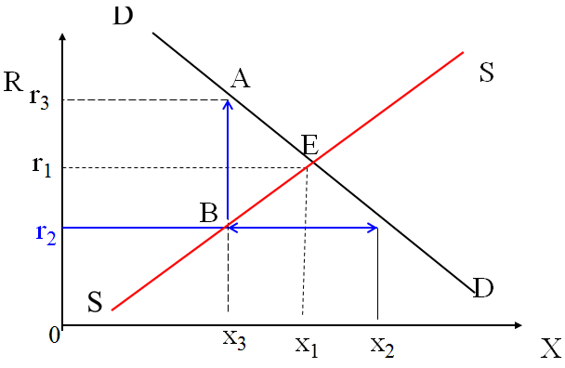
وضع حد أعلى لسعر الإيجار عند r2 يؤدي إلى عجز قدره (x2-x3) )
وارتفاع في إيجار السوق السوداء إلى r3 كحد أقصى يتجاوز إيجار التوازن r1.

تأثير تحديد الحد الأعلى للسعر
ـ حدوث نقص أو عجز في السلعة. ـ هدر الموارد في البحث دون جدوى.
ـ ظهور السوق السوداء حيث تباع السلعة بأسعار قد تفوق سعر التوازن الأصلي، وتسمى أسعار الطلب.

تحديد الحد الأدنى للسعر
بوجود قانون لا يجيز بيع سلعة معينة بأقل من السعر الحكومي,مثل قانون الحد الأدنى لأجور العمال غير المهرة.

*يوضح الرسم البياني التالي وضع التوازن في سوق العمل غير الماهر في غياب التدخل الحكومي، حيث w₁ و L₁ تمثلان أجر التوازن وعدد العمال التوازني.

تأثير تحديد الحد الأدنى للأجور
ـ ظهور البطالة بين العمال غير المهرة. ـ هدر الموارد في البحث عن العمل دون جدوى.
ـ ظهور سوق سوداء يقبل العمال فيها بأجور تقل عن الأجر التوازني، وتسمى أجور العرض.
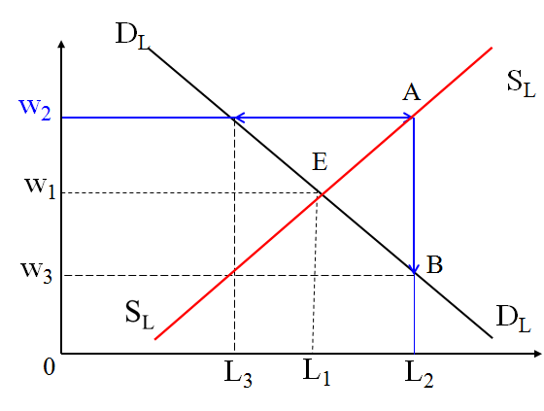
تقرر الحكومة حد أدنى لأجور العمال غير المهرة يؤدي إلى ظهور بطالة حجمها ( (L₂-L₃
مما يدفع بعض العمال إلى قبول أجور w₃ كحد أدنى تقل عن أجر التوازن.

السياسات الضريبية
- ضريبة الإنتاج:
ضريبة الإنتاج هي قدر من المال تأخذه الحكومة من المنتج أوالبائع مقابل كل وحدة مباعة من السلعة أو الخدمة. وفي الرسم البياني التالي نفترض أن سوق السلعةX كان في حالة توازن عند p₁=100 وx₁=50 قبل فرض الضريبة.
- توزيع العبء الضريبي:
في حالة ضريبة الإنتاج أوالمبيعات تقع مسؤولية سداد الضريبة على المنتج أو البائع. ولكن هل يسدد البائع الضريبة بالكامل من إيرادات البيع أم أن بإمكانه نقلها كلياً أو جزئياً إلى المستهلكين؟

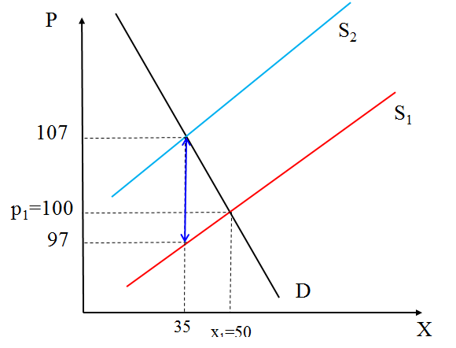

فرض الضريبة ينقل خط العرض من S₁ إلى S₂، يرتفع سعر المشتري إلى 107 ريال بدلاً عن 100 ريال
ويسهم في سداد الضريبة بمقدار 7 ريال، بينما ينخفض سعر البائع إلى 97 ريال ويسهم بمقدار 3 ريال
في سداد الضريبة. وتحصل الحكومة على إيراد كلي قدره 350=(97-107)*35 ريال،
منها 35*7=245 ريال على حساب المستهلك وما تبقي أي 35*3=105 ريال على حساب المنتج

السياسات الضريبية وحالات المرونة المختلفة للعرض والطلب
الطلب عديم المرونة:
يفترض في هذا التحليل أن خط العرض اعتيادي أي ذي انحدار موجب، أما خط الطلب فيفترض أنه عديم المرونة أي خط عمودي، كما يتضح من الرسم البياني 1.
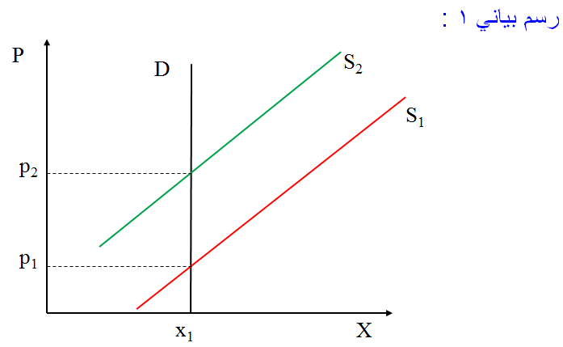
في حالة الطلب عديم المرونة يتحمل المشتري الضريبة كاملة، ويرتفع سعر المشتري بمقدار الضريبة ولا يسهم البائع في تحمل الضريبة، كما في حالة الأدوية عديمة البدائل.
الطلب المرن تماماً:
يفترض أن خط العرض اعتيادي أي ذي انحدار موجب، أما خط الطلب فيفترض مرن تماماً أي خط أفقي، كما في الرسم البياني 2.
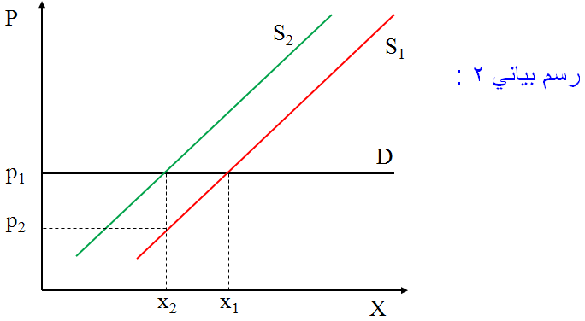
في حالة الطلب المرن تماماً يتحمل البائع الضريبة كاملة وينخفض سعره بمقدار الضريبة، ولا يسهم المشتري في تحمل الضريبة. مثل حالة السلعة ذات البدائل العديدة، حيث يتمكن المشتري
من استهلاك البدائل غير الخاضعة للضريبة ، فيتفادى بذلك تحمل عبء الضريبة.

العرض غير المرن تماماً:
يفترض أن خط الطلب اعتيادي أي ذي انحدار سالب، بينما خط العرض غير مرن تماماً أي خط رأسي، كما يبدو في الرسم البيانى رقم 3
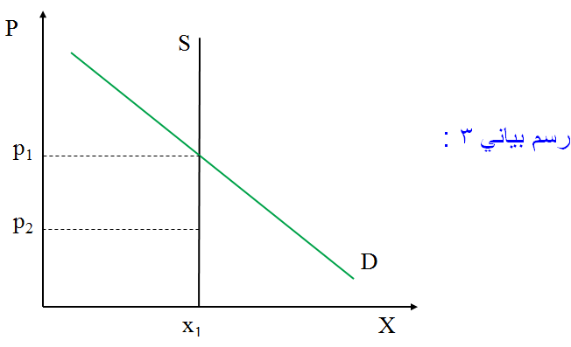
في حالة العرض عديم المرونة يتحمل البائع الضريبة كاملة وينخفض سعر البائع بمقدار الضريبة لعجزه عن تفادي الضريبة بالتحول إلى السلع البديلة في الإنتاج، غير الخاضعة للضريبة.

العرض المرن تماماً:
في حالة الطلب الاعتيادي والعرض تام المرونة، يكون خط العرض أفقياً عند سعر التوازن قبل الضريبة، كما في الرسم البياني 4.
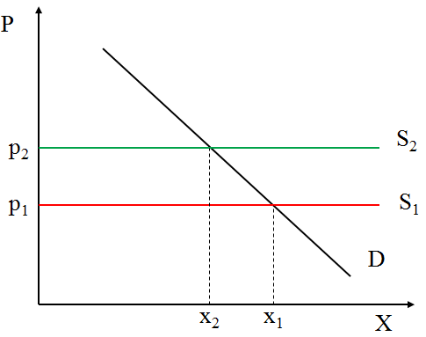

في حالة العرض المرن تماماً يتحمل المشتري الضريبة كاملة ويرتفع سعر المشتري بمقدار الضريبة،ولا يسهم البائع في تحمل الضريبة، حيث بإمكان البائع التحول إلى إنتاج أو بيع البدائل غير الخاضعة للضريبة لتفادى تحمل عبء الضريبة.
سياسة استقرار دخول المزارعين:
- تتقلب أسعار المنتجات الزراعية بدرجة كبيرة في الأمد القصير، وتؤثر هذه التقلبات بشكل مباشر على دخول المزارعين. لذلك فقد لجأت بعض الدول إلى إتباع سياسات اقتصادية تستهدف المحافظة على استقرار أسعار المنتجات الزراعية، وبالتالي استقرار دخول المزارعين.
- ويوضح الرسم البياني التالي حالة التوازن المتوقع في سوق إحدى المنتجات الزراعية مثلا القمح.
- أثر تقلبات الإنتاج على دخول المزارعين:
تؤدي المواسم الزراعية الجيدة إلى انخفاض دخول المزارعين، في حين تؤدي المواسم الزراعية السيئة إلى زيادة دخولهم.
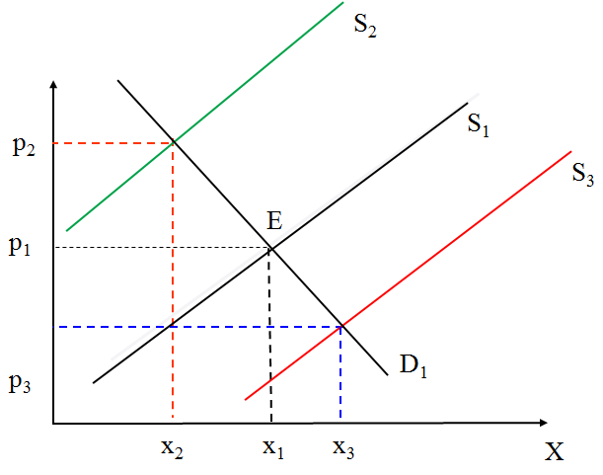
تؤدي تقلبات الإنتاج الزراعي إلى تقلبات في أسعار المنتجات الزراعية، ولكن في الاتجاه المعاكس.
وكلما انخفضت مرونة الطلب على السلع الزراعية، كان أثر تقلبات الإنتاج على الأسعار أكبر.

سياسات استقرار أسعار المنتجات الزراعية:
تتمثل أهم سياسات دعم استقرار الأسعار الزراعية فيما يلي:
- التعويضات: تعمل الحكومة على الحيلولة دون انخفاض أسعار المحاصيل الزراعية عن طريق خفض الإنتاج، بتعويض المزارعين عن المساحات غير المزروعة.
- حصص الإنتاج: وهو نظام لتقييد الإنتاج والحد من زيادة العرض إلى مستويات تهدد بانخفاض السعر عن مستواه المستهدف لاستقرار دخول المزارعين.
- تحديد الحد الأدنى للسعر: تحديد حد أدنى لأسعار المنتجات الزراعية من أجل حماية دخول المنتجين الزراعيين.
- مخزون موازنة الأسعار: بناء مخزون من السلع المراد الحد من تقلبات أسعارها بشراء الفائض في سنوات وفرة المحصول، ثم بيع كميات من هذا المخزون في سنوات انخفاض الإنتاج.
تطبيقات ومسائل
الطلب والعرض والمرونات
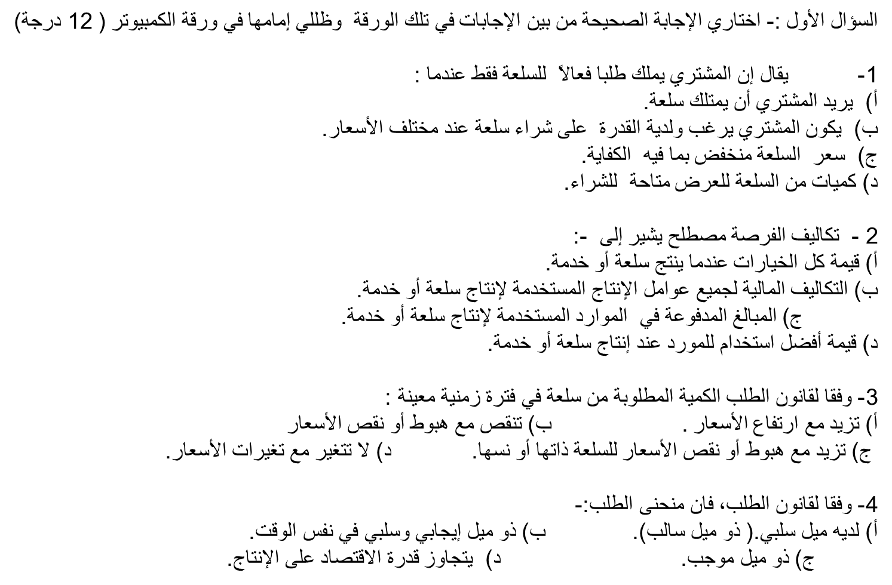
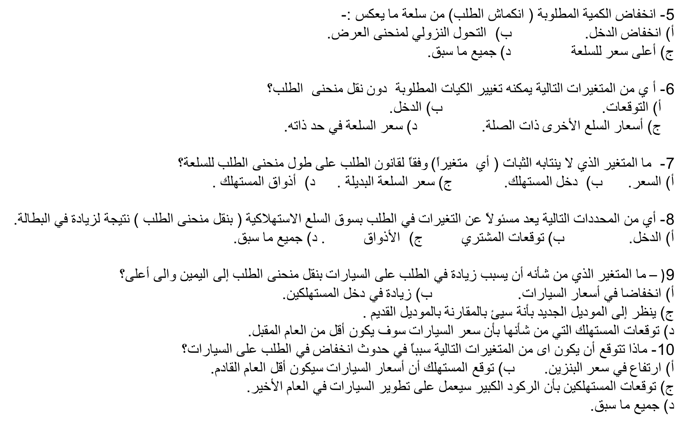

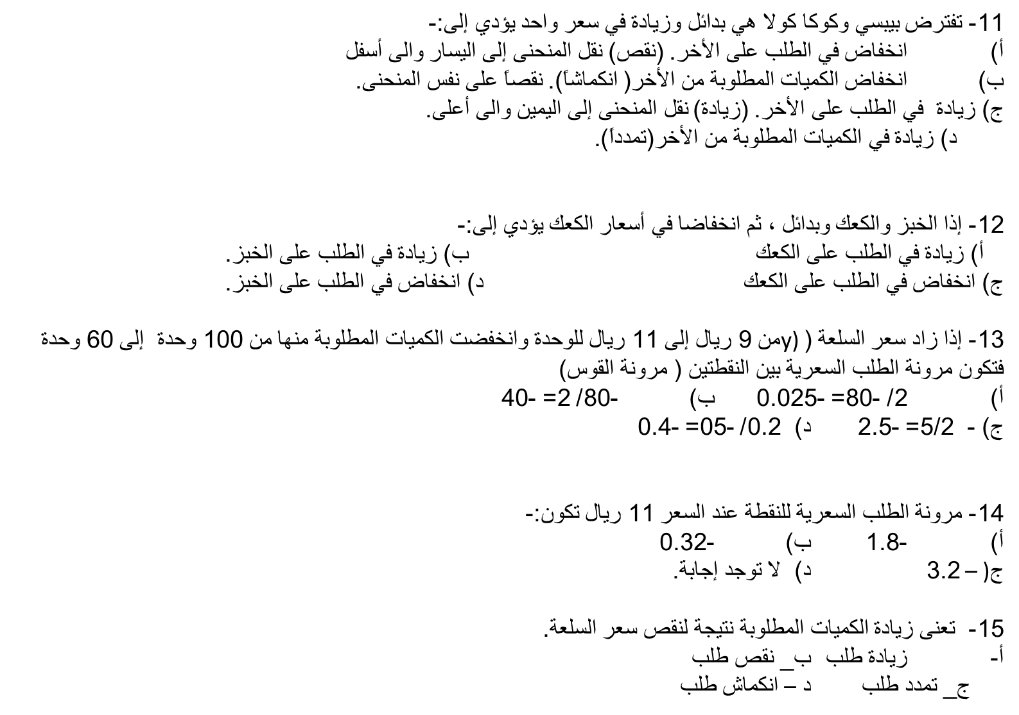
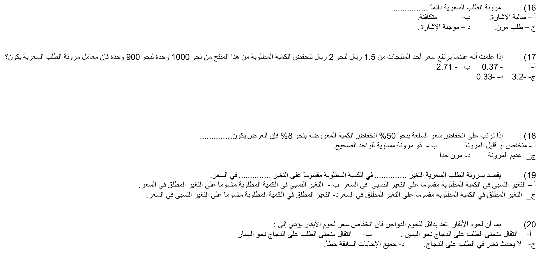

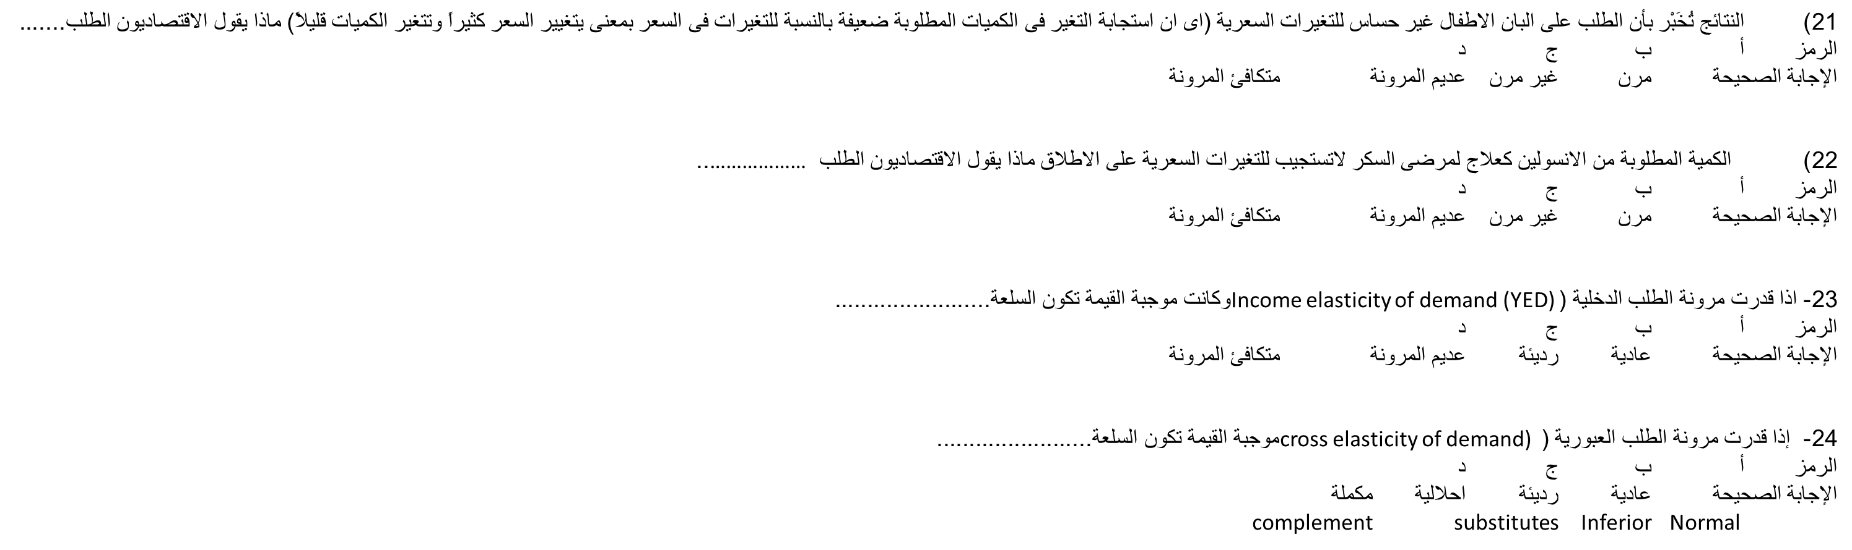
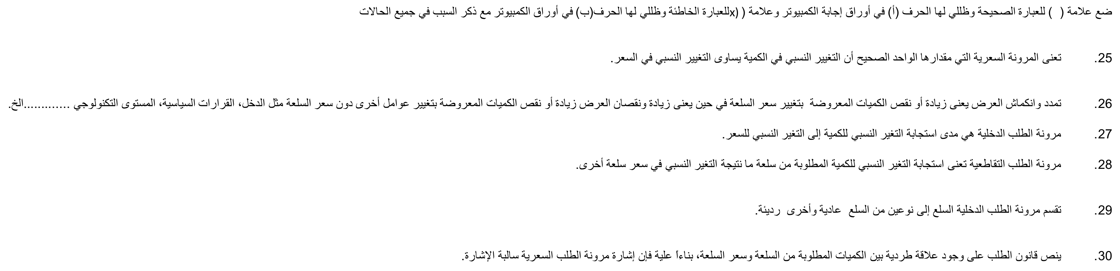
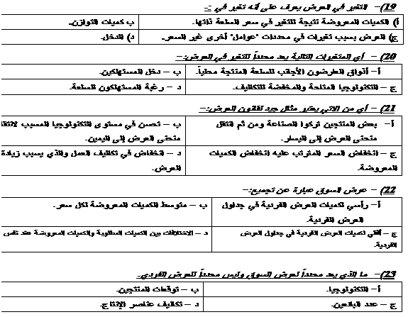
So0ona

